Мастер-класс:
Опыт для дошкольников «Радуга»
Маленькие дети – прирожденные исследователи. Простые в исполнении эксперименты с использованием подручных материалов не только приводят в восторг каждого малыша, но и развивают любознательность, творческие способности, учат устанавливать причинно-следственные связи, расширяют представление о мире и свойствах веществ.
Чтобы пробудить интерес ребенка к науке, надо его заинтересовать. Сейчас в продаже много развивающих наборов для различных экспериментов. Но не менее эффектный результат может получиться, если провести интересный опыт для ребенка с подручными средствами. И мы увидим разноцветное маленькое чудо!
Внимание малышей привлекает все яркое и необычное – например, радуга на небе. Как отчетливо видны ее цвета! Но это редкое удовольствие – невозможно ведь заказать подобное «шоу». Для возникновения радуги одновременно должны идти дождь и светить солнце. Но можно сделать собственную маленькую радугу – из четырех цветов – у себя дома, в стакане воды. И, конечно же, независимо от погоды и времени года. Что же нам понадобится для домашнего эксперимента для ребенка?
Опыт радуга.
Надо приготовить:
- салфетки, можно взять бумажные полотенца;
- 3 краски основных цветов, можно взять пищевые красители;
- 6 стаканчиков или других одинаковых емкостей; - вода. Данный опыт иллюстрирует капиллярный эффект и процесс цветового синтеза (смешения основных цветов для получения промежуточных)

Опыт "Радуга в тарелке"

Чтобы сделать радугу понадобится:
-M&Ms или Skittles конфетки
-Тарелка
-Вода
Раскладываем конфеты «Скитлс» или M&Ms на плоской тарелке по кругу.
Добавьте осторожно воду в середину тарелки, пока вода не коснется всех конфет. Не добавляйте много воды, иначе конфеты смогут «выйти» из круга.
Все! Теперь просто наблюдайте. В течение нескольких минут, перед Вашими глазами, появится красивая радуга.

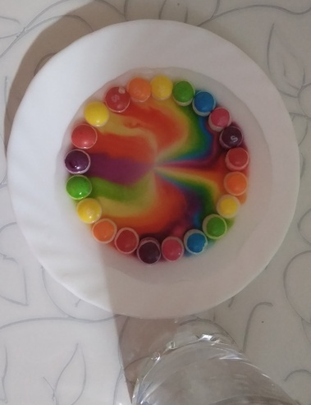
Желаю удачи!!!

